

**小一小一·未来可期**

• **DAILY LIFEmmexport1594010006013**

**//2022/09/21**

//阶段课程一《高高兴兴上幼儿园》

”

** 01 来园情况 **

1.**来园人数**：今日来园幼儿27人，席梓鑫请假。

2.**来园自理**：大多数宝宝已经养成了来园签到的好习惯，知道主动去放好自己的口罩和水杯。但部分宝宝还不会绕水杯带，在家要多加练习哦~（绕水杯带的形式不限制，只要水杯带不容易散落即可。）

3.**早点情况**：糖糖、宣宣没有喝牛奶，所有宝宝都吃了饼干。

** 02 身高体重 **

今天要测量身高体重啦！我们班是第一个，所以游戏还没玩多久就收啦。

|  |  |  |
| --- | --- | --- |
| IMG_2645(20220921-205717) | IMG_2644(20220921-205715) | IMG_2646(20220921-205720) |
| 宝宝们要把小鞋子脱掉摆整齐，然后站在垫子上等待哦~ | 测量身高的时候要挺胸抬头，小脚靠紧后面的测量架哦。 | 测完身高测体重，一个接着一个提高效率。 |

mmexport1590938236088 03 数学活动：1和许多mmexport1590938236088

本次内容属于概念教学。概念教学的重点既是知识技能的掌握，也是数学思维的渗透。认识1和许多是幼儿认识数的开始，因此这一认识过程及相应方法的掌握，对幼儿的数学学习非常重要。1个和1个合起来是许多，许多可以分成1个1个。本次活动先让幼儿从游戏情境中发现1和许多，然后在自己的操作中感知一和许多的关系。

小班的孩子们对数概念没有明确认识，其思维能力还处于启蒙阶段，只能凭直觉知道哪个多哪个少，当物体的数量多到数不清时，大部分幼儿不会用许多来表示。

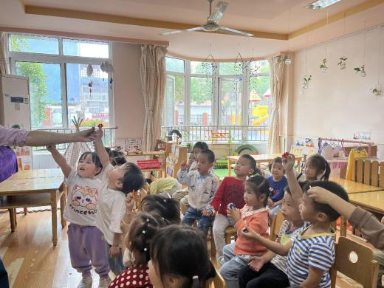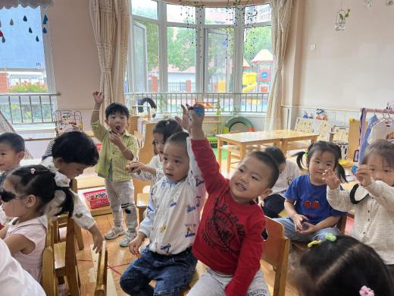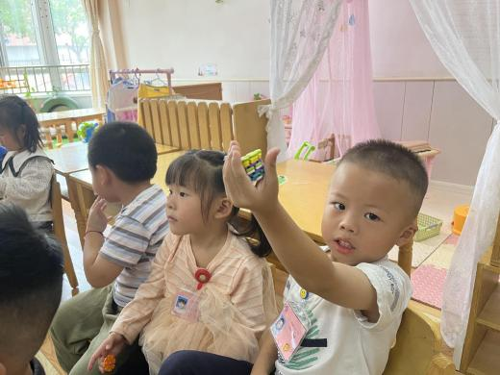

**mmexport1590938236088 04 户外活动 mmexport1590938236088**

测完身高体重后我们就来到了中操场，今天我们来玩沙包！一起来看看吧！

|  |  |  |
| --- | --- | --- |
| IMG_2623 | IMG_2621 | IMG_2624 |
| 我用双手捧着球，把它往高处扔。 | 我单脚站立，试试看能不能扔的更远一点。 | 还可以把沙包扔起来再自己接住。 |
| IMG_2630 | IMG_2633 | IMG_2636 |
| 王老师的力气真大，一下子扔出去十几米。 | 我玩累了，跑到阴凉的地方先休息一下。 | 我们倒数3、2、1一起扔，看谁扔的远。 |

**mmexport1590938236088 05 生活活动 mmexport1590938236088**

**1.水果环节**

今天吃的是苹果，苹果皮也可以吃的哟！而且苹果皮里的营养比果肉还要多呢。

**2.午餐时光**

中午吃的是意大利面，里面有多种蔬菜：西蓝花、番茄、肉末、胡萝卜丝。喝的是冬瓜排骨汤。许多孩子习惯咬一大口肉，最后嚼不烂只能吐掉了，在家可以提醒孩子小口吃哦。

今天宝宝们洗完手后，两手开好“大炮”，排队自己把面端到了座位上，很厉害哦！

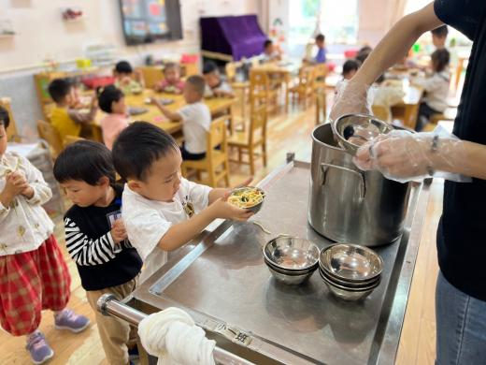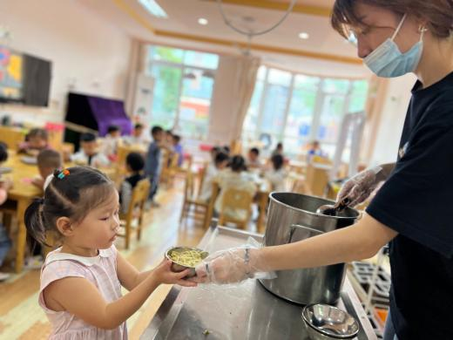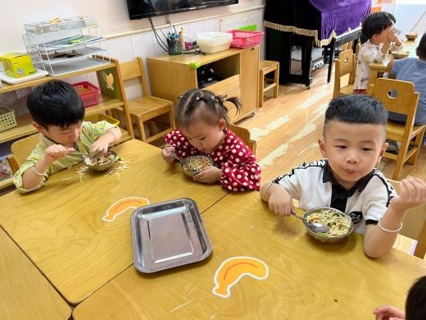

**3.午睡情况**

**今天几乎所有宝宝都睡着啦！宝宝们越来越棒了呢！**

**没睡着：猪猪。**

** 06 温馨提示 **

**/**

★.1.室内外温差大，孩子穿一件短袖和外套即可，到教室后按需脱掉。

★.2.在家可以多放手让孩子自己做事，给予孩子锻炼自己的机会。

★.3.今天测量了身高体重，其中闹闹偏肥胖、小瑜偏瘦弱，要注意调节饮食哦~

**—END—**

**mmexport1591077507835**在一起的点滴都值得记录